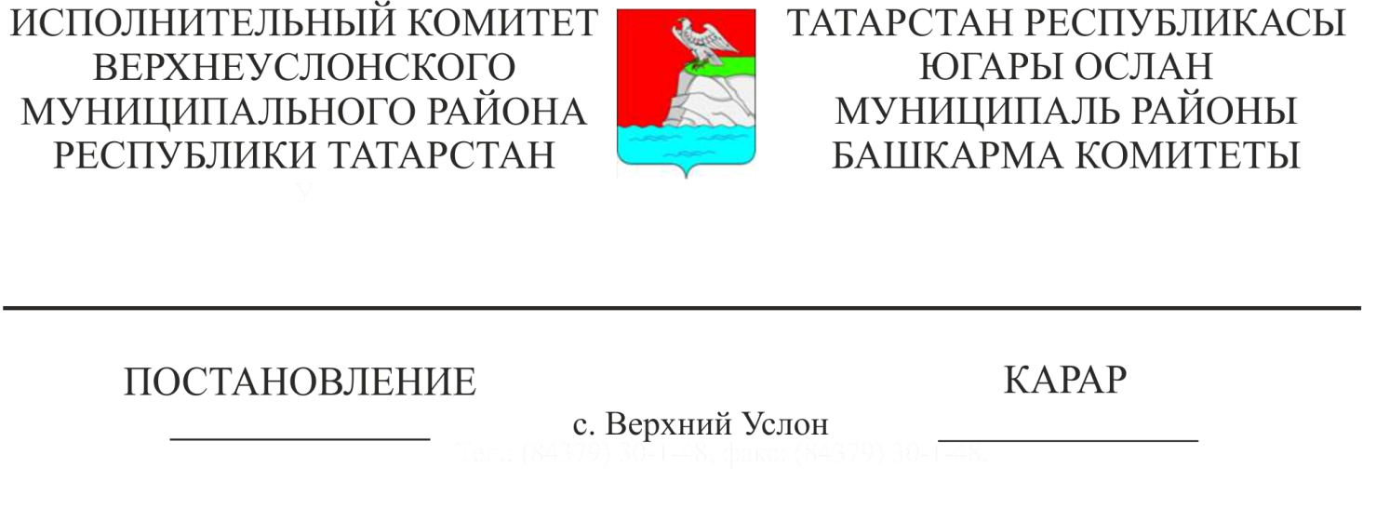
15.03.2021 248
2021нче елда Татарстан Республикасы
Югары Ослан муниципаль районы
территорияләренә мәктәпкәчә белем
бирүнең төп белем бирү программаларын
гамәлгә ашыручы муниципаль белем бирү
учреждениеләрен беркетү турында

«Россия Федерациясендә мәгариф турында» 2012нче елның 29нчы декабрендәге 273-ФЗ номерлы Федераль законның 67нче статьясындагы 3нче өлеше, Россия Федерациясе Мәгариф һәм фән министрлыгының «Мәктәпкәчә белем бирү программалары буенча укырга кабул итү тәртибен раслау турында» 2014нче елның 8нче апрелендәге 293нче номерлы боерыгы нигезендә, мәктәпкәчә белем бирүнең төп белем бирү программаларын гамәлгә ашыручы муниципаль мәгариф учреждениеләренә балаларны кабул итүне оештыру, муниципаль мәгариф учреждениеләрен Югары Ослан муниципаль районы территорияләренә беркетү максатларында, «Татарстан Республикасы Югары Ослан муниципаль районы» муниципаль берәмлеге Уставына таянып, Татарстан Республикасы Югары Ослан муниципаль районы Башкарма комитеты КАРАР ИТТЕ:
1. 2021нче елда муниципаль белем бирү учреждениеләрен Югары Ослан муниципаль районының конкрет территорияләренә беркетергә (1нче кушымта).
2. «Татарстан Республикасы Югары Ослан муниципаль районы мәгариф бүлеге» МКУ мәктәпкәчә белем бирүнең төп белем бирү программаларын гамәлгә ашыручы муниципаль белем бирү учреждениеләренә, шулай ук территорияне беркетү нигезендә мәктәпкәчә белем бирүнең төп белем бирү программаларын гамәлгә ашыручы учреждениеләрне комплектлау өчен, балаларны чиратка кую турында гаризалар кабул итәргә.
3. Әлеге карарны МКУ «Мәгариф бүлеге» рәсми сайтында «Интернет» мәгълүмат - телекоммуникация челтәрендә урнаштырырга.
4. Әлеге карарның үтәлешен контрольдә тотуны «Татарстан Республикасы Югары Ослан муниципаль районы мәгариф бүлеге» МКУ начальнигына йөкләргә.

Башкарма комитет җитәкчесе: И. И. Шакиров
Татарстан Республикасы
Югары Ослан муниципаль районы Башкарма комитеты җитәкчесенең 2021нче елның 15нче мартыннан 248нче номерлы карарына
1нче Кушымта

2021нче елга Югары Ослан муниципаль районы территорияләренә беркетелгән мәктәпкәчә белем бирү буенча төп белем бирү программаларын гамәлгә ашыручы мәгариф учреждениеләре исемлеге

№ | Мәктәпкәчә белем бирү буенча төп белем бирү программасын гамәлгә ашыручы мәгариф учреждениесенең исеме | Авыл җирлекләре территориясендә урнашкан беркетелгән торак пунктлар (Авыл җирлеге)
1. | «Салават күпере» Югары Ослан балалар бакчасы» муниципаль бюджет мәктәпкәчә белем бирү учреждениесе | 1.1. Югары Ослан авыл җирлеге  (Югары Ослан авылы, Студенец авылы)
2. | «Каенкай» Югары Ослан балалар бакчасы» муниципаль бюджет мәктәпкәчә белем бирү учреждениесе | 1.1. Югары Ослан авыл җирлеге  (Югары Ослан авылы, Киров исемендәге авыл)
3. | «Кояшкай» Югары Ослан балалар бакчасы» муниципаль бюджет мәктәпкәчә белем бирү учреждениесе | 1.1. Югары Ослан авыл җирлеге  (Югары Ослан авылы, Киров исемендәге авыл)
4. | «Карагуҗа балалар бакчасы» муниципаль бюджет мәктәпкәчә белем бирү учреждениесе | 1.1. Карагуҗа авыл җирлеге  (Карагуҗа авылы, Егидерево авылы, Патрикеево авылы)  1.2. Олы Меми авыл җирлеге  (Олы Меми авылы, Заборная Поляна авылы,Ивановка авылы)  1.3. Канаш авыл җирлеге  (Канаш авылы, Түбән Күл авылы, Йолдыз авылы)
5. | «Куралово балалар бакчасы» муниципаль бюджет мәктәпкәчә белем бирү учреждениесе | 1.1. Куралово авыл җирлеге (Куралово авылы, Рус. Борнашы авылы )
6. | «Макыл балалар бакчасы» муниципаль бюджет мәктәпкәчә белем бирү учреждениесе | 1.1. Макыл авыл җирлеге  (Рус Макылы авылы, Клянчино авылы, Сәет авылы, Исаево авылы, Татар Макылы авылы)  1.2. Соболевский авыл җирлеге  (Соболевский авылы, Кармышиха авылы,  Чулпаниха авылы)  1.3. Яңа Рус Мәмәтхуҗасы авыл җирлеге  (Иске Рус Мәмәтхуҗасы авылы, Яңа Рус Мәмәтхуҗасы авылы, Татар Мәмәтхуҗасы авылы)
7. | «Яр буе Морквашы балалар бакчасы» муниципаль бюджет мәктәпкәчә белем бирү учреждениесе | 1.1. Яр буе Морквашы авыл җирлеге  (Яр буе Морквашы авылы, Пустые Моркваши поселогы, Лесные Моркваши авылы, Пятидворка поселогы, Десятидворка поселогы, Покровка авылы)
8. | «Октябрьский балалар бакчасы» муниципаль бюджет мәктәпкәчә белем бирү учреждениесе | - Октябрьский авыл җирлеге  (Октябрьский поселогы, Никольский поселогы,Никольский усадьбасы, Яңа-Болгар авылы, Матюшино авылы)  1.2. Вахитов авыл җирлеге  (М. Вахитов исемендәге авыл, Ватан авылы)
9. | «Татар Борнашы балалар бакчасы» муниципаль бюджет мәктәпкәчә белем бирү учреждениесе | 1.1. Бурнаш авыл җирлеге  (Татар Борнашы авылы, Юмат авылы, Гаврилково авылы, Ломовка авылы, Тихий Плес авылы, Каинки авылы)
10. | «Шеланга балалар бакчасы» муниципаль бюджет мәктәпкәчә белем бирү учреждениесе | 1.1. Шеланга авыл җирлеге (Шеланга авылы,  Кызыл Байрак п., Нариман авылы)  1.2. Вахитов авыл җирлеге (Гребени авылы)
11. | «Введенка Бистәсе  төп гомуми белем бирү мәктәбе» МББУ | 1.1. Введенка Бистәсе авыл җирлеге  (Савино авылы, Введенка Бистәсе авылы, Елизаветино авылы, Медведково авылы, Восточная Звезда Бистәсе, Балалар шифаханәсе п., Петропавловск Бистәсе п.)
12. | «Печищи балалар бакчасы» муниципаль бюджет мәктәпкәчә белем бирү учреждениесе | 1.1. Печищи авыл җирлеге  (Печищи авылы, Захваткино авылы)
13. | «Мәйдан балалар бакчасы» муниципаль бюджет мәктәпкәчә белем бирү учреждениесе | 1.1. Мәйдан авыл җирлеге  (Мәйдан авылы, Тәмте урманчылыгы п.)
14. | Түбән Ослан балалар бакчасы» муниципаль бюджет мәктәпкәчә белем бирү учреждениесе | 1.1. Түбән Ослан авыл җирлеге  (Түбән Ослан авылы, Воробьевка авылы)  1.2. Октябрьский авыл җирлеге  (Ключищи авылы)
15. | «Килди балалар бакчасы» муниципаль бюджет мәктәпкәчә белем бирү учреждениесе | 1.1. Килди авыл җирлеге  (Килди авылы, Харино авылы, Федеево авылы, Уланово авылы)
16. | «Ямбулат балалар бакчасы» муниципаль бюджет мәктәпкәчә белем бирү учреждениесе | 1.1. Ямбулат авыл җирлеге  (Ямбулат, Казыльяр, Крестниково авылы)

Башкарма комитет эшләре белән идарә итүче: А. К. Минһаҗева

